|  |  |
| --- | --- |
| **Estructura HTML5** | |
| **header** | Encabezado de un documento o sección |
| **nav** | Elementos de navegación |
| **section** | Secciones de la página |
| **article** | mensaje foro, artículo periódico |
| **aside** | contenidos colocados en el lateral de la web, aparte del contenido general |
| **details** | detalles adicioneles que el usuario puede ver u ocultar |
| **summary** | encabezado visible para details |
| **figure** | contenidos multimedia |
| **figcaption** | título para figure |
| **main** | contenido principal del documento debe ser único |
| **time** | fecha del contenido |
| **mark** | texto destacados para referencias |
| **Formato de texto** | |
| **strong** | texto en negrita |
| **em** | enfatizar texto |
| **i** | cursiva |
| **del** | texto tachado |
| **dfn** | definiciones |
| **code** | código |
| **samp** | ejemplos |
| **kbd** | texto de teclado |
| **var** | definir una variable |
| **cite** | para una cita |
| **Enlaces** | |
| **a** | href=”” download |
| **absoluta** | implica escribir la dirección completa, No recomendado |
| **relativa** | tomando como origen la posición actual, Recomendado |
| **a download** | para descargar el archivo |
| **a target** | blank (nueva pestaña) self (misma ventana) (parent y top con iframe) |
| **a mailto** | href=”mailto:email”, **subject** 🡪asunto separado por %20 **body**🡪cuerpo🡪**cc🡪**copia🡪**bcc**🡪copiaOculta seperarodos por & |
| **a id** | para definir un punto susceptible a salto --> Volver inicio |
| **a href** | añadir el nombre precedido del signo # -->Inicio |
| **Listas y Tablas** | |
| **Listas** | |
| **ul** | lista desordenada |
| **ol** | lista ordenada |
| **li** | elemento de la lista |
| **type** | indica tipo de numeración |
| **start** | con un elemento numérico índica el primer elemento de la lista |
| **reversed** | con false es descendente |
| **dl** | abrir y cerrar la lista |
| **dt** | se usa para especificar un término “lápiz” |
| **dd** | describir el termino “descripción lápiz” |

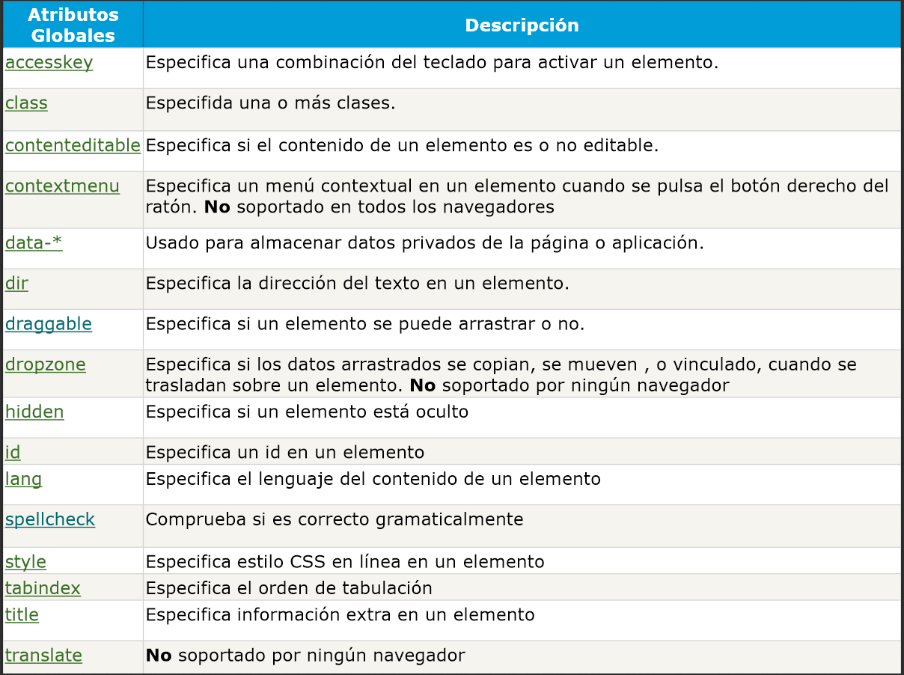

|  |  |
| --- | --- |
| **Tablas** | |
| **table** | para definir el comienzo de la tabla, borde=”” indicar borde de la tabla |
| **tr** | comienzo de una fila |
| **td** | comienzo de una celda |
| **caption** | asigna un nombre a la tabla |
| **colgroup** | columnas afectadas, para saber las afectadas utilizamos span=”” |
| **thead** | definir como cabecera de la tabla |
| **tr** | comienzo de una fila |
| **th** | comienzo de una celda, diferencia con table |
| **tbody** | cuerpo de la tabla |
| **tfoot** | final de la tabla |
| **header** | especifica al elemento td que th le corresponde |
| **Tablas Irregulares** | |
| **colspan** | una celda se expande a derecha según el valor indicado |
| **rowspan** | una celda se expande hacia abajo según el valor indicado |
| Formularios | |
| **form** | insertar formulario |
| **application** | caracteres codificados antes de ser enviados |
| **text/plain** | reemplazar espacios por el signo + |
| **multipart/form** | Si vamos a enviar archivos, fotos, etc… |
| **textarea** | Acordarse de añadir cols y rows |
| **input ty(img)** | Input tipo img src”” alt-->texto alternativo img Añadir width y height |
| **input ty(file)** | input tipo file |
| **in ty (hidden)** | input tipo oculto, remitir info al servidor sin mostrar al usuario |
| **in ty (reset)** | elimina los valores puestos en el formulario |
|  |  |

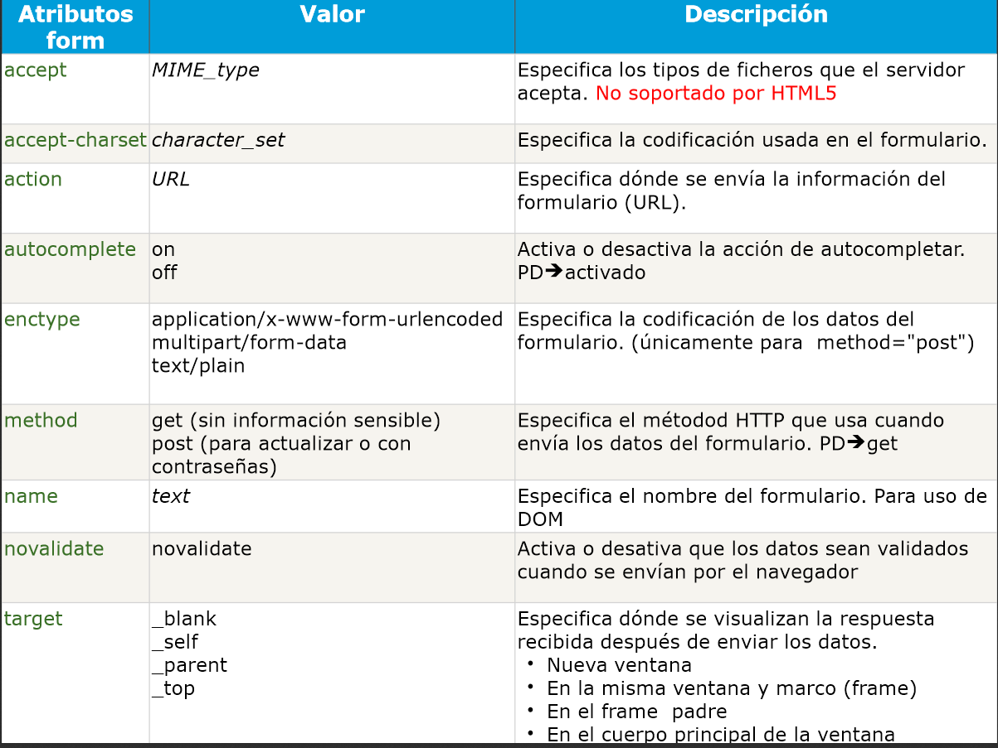

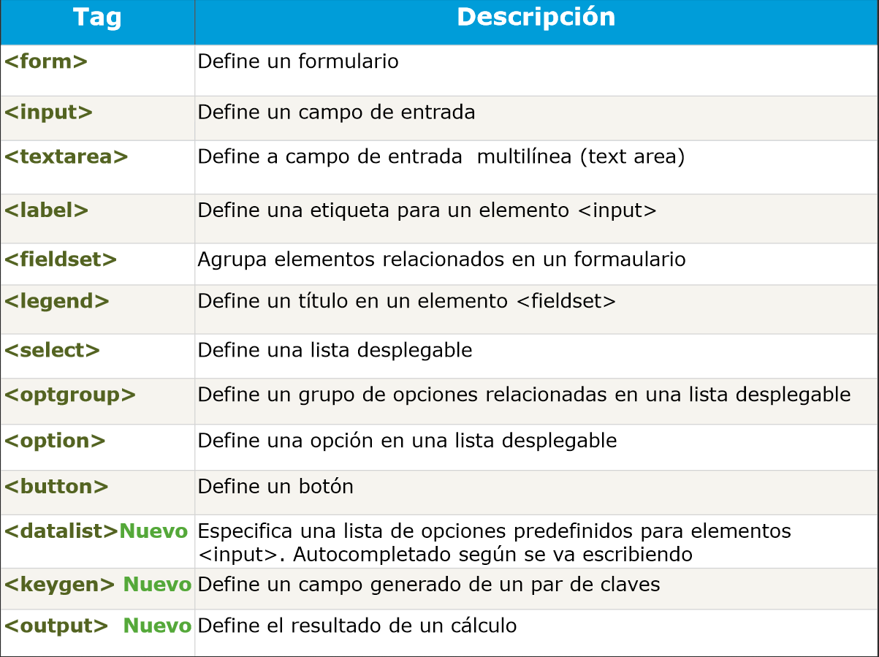

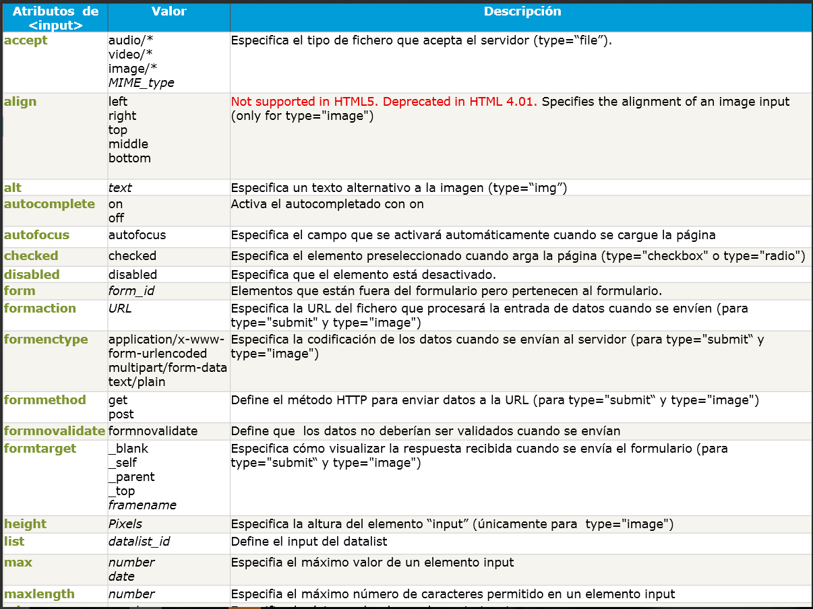

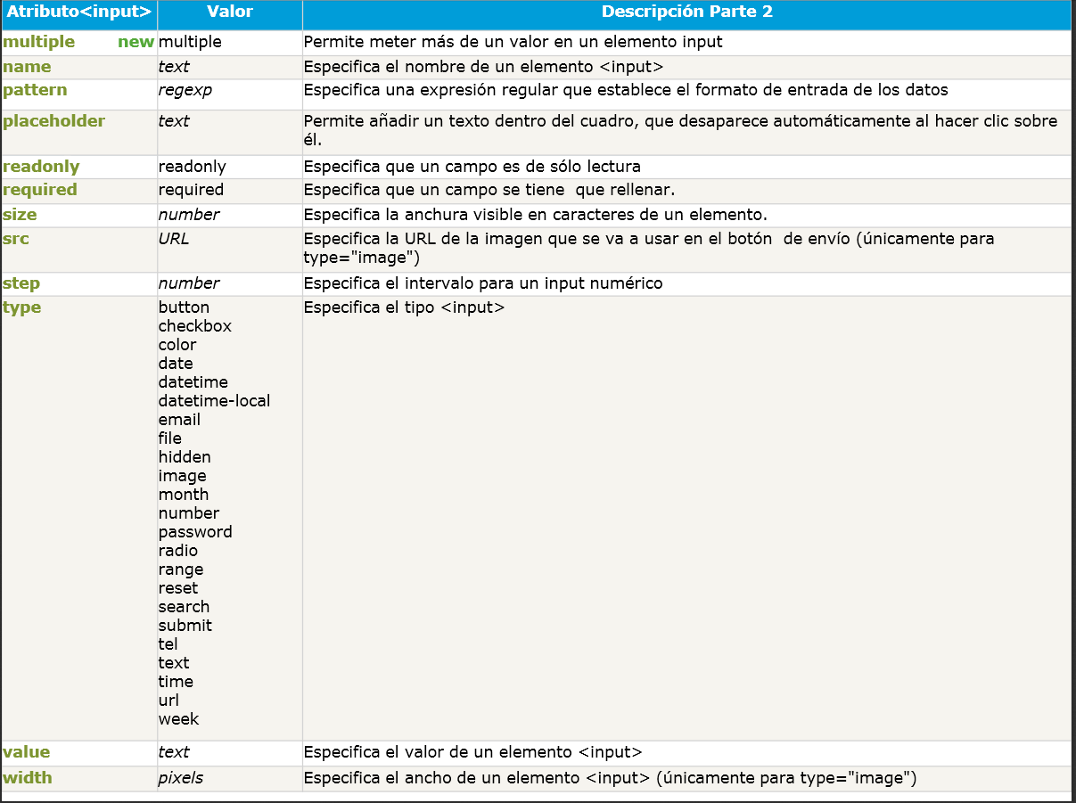

|  |  |
| --- | --- |
| **Listas Desplegables** | |
| **select** | inicia la lista desplegable |
| **option** | opción para cada uno de los elementos de la lista |
| **selected** | especificar valor concreto, se coloca después del value del option |
| **“”** | añade un valor en blanco si se coloca en el option value |
| **optgroup** | agrupar los elementos de las listas desplegables, optgroup label=”grupo” |
| **label** | establecer nombre para un campo, accesibilidad, se utiliza junto a for |
| **fieldset** | agrupar grandes bloques de elementos |
| **legend** | añade una etiqueta al fieldset |
| **Varios** | |
| **input list** | especifica una lista de opciones para un elemento input, se añade un id |
| **datalist** | se añade un id, y dentro lleva los option value |
| **keygen** | Genera una pareja de claves |
| **output** | mostrar el resultado de una operación |
| **range** | rango asignado entre el value “primerValor>SegundoValor |
| **Parámetros comunes** | |
| **size** | para definir el tamaño del campo |
| **maxlenght** | el tamaño de los cuadros |
| **readonly** | solo lectura |
| **disabled** | elemento desactivado |
| **accept** | especifica al tipo de fichero que afecta |
| **autocomplete** | por defecto es “on” |
| **autofocus** | campo donde se situara el cursor al cargar la página |
| **checked** | elemento preseleccionado en un checkbox o un radio |
| **formnovalidate** | los datos no son validados al enviarse, recordar es type submit |
| **min max** | máximo y mínimo de un elemento |
| **multiple** | poder introducir más de un elemento |
| **required** | se debe rellenar |
| **step** | especifica intervalo para un campo numerico |
| **placeholder** | añadir un texto dentro del cuadro |
| **tabindex** | avanzar con tab y anterior con mayus-tab, se cambia con un numérico a “1” |